PL – Ohmov zákon
1. Aký prúd prechádza vláknom žiarovky, ak má vlákno pripojené na napätie 5 V odpor 20 Ω?
a/ 0,25 A b/ 4 A c/ 2,5 A d/ 0,04 A

2. Aký veľký odpor má spotrebič, ktorým pri napätí 9 V na jeho svorkách prechádza prúd 450 mA?

a / 0,05 Ω b/ 20 Ω c/50 Ω d/ 2 Ω

3. Spotrebičom s odporom 1000 Ω prechádza prúd 8 mA. Aké velké napätie má zdroj, ku ktorému
je spotrebič pripojený?

a/ 125 V b/ 800V c/ 8 V d/ 12,5 V
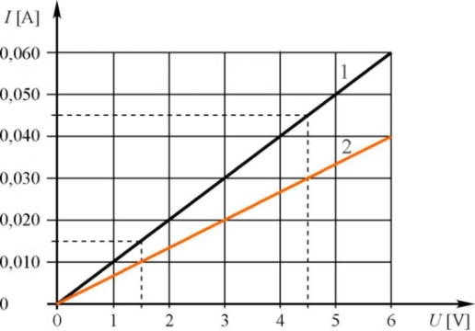
4. Na obrázku sú znázornené grafy závislosti
prúdu od napätia pre 1 a 2 rezistor .
Ktorý rezistor má väčší odpor?
a/ R1 b/ R2 c/ majú rovnaký odpor

5. Oceľové vodiče diaľkového vedenia elektrického prúdu majú prierez 5 cm². Vypočítaj odpor
oceľového vodiča s dĺžkou 2 km, ak rezistivita ocele je 200 kΩ·m.

a/ 8 GΩ b/ 800 MΩ c/ 800 GΩ d/ 800 000 k Ω
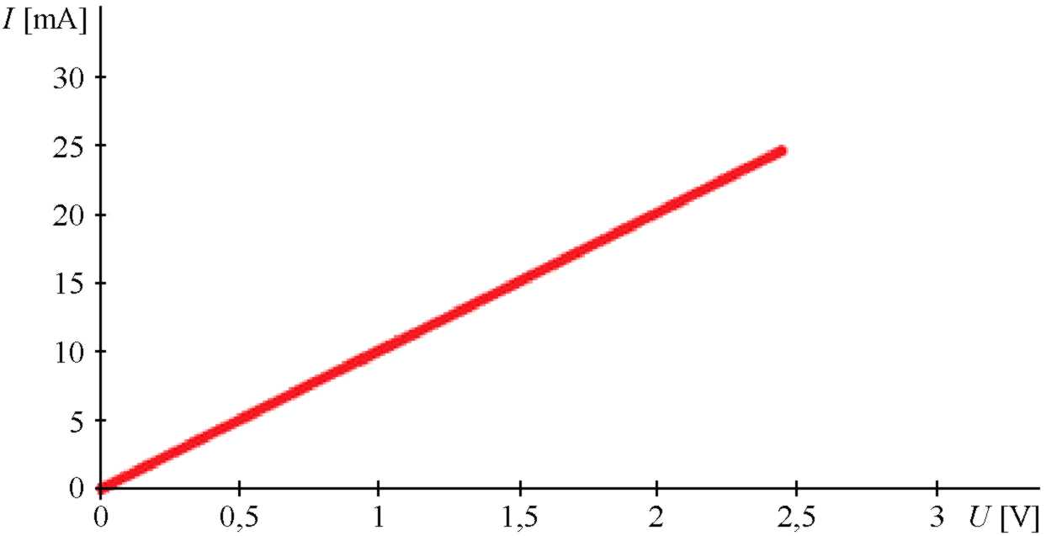
6. Na grafe sú znázornené hodnoty napätia a prúdu, namerané na rezistore. Urči odpor rezistora.

a/ 100 Ω b / 0,01 Ω
c/ 10 Ω d/ 1 k Ω

7. Po zapojení elektrického obvodu podľa schémy budeme pohybovať jazdcom na reostate od miesta 1 smerom k miestu, ktoré je označené 2. Ako sa bude pri tom meniť jas žiarovky?

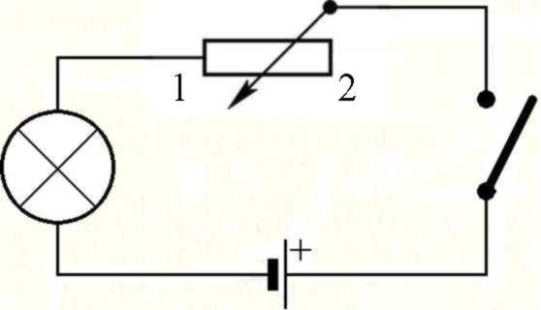
a/ bude svietiť jasnejšie
b/ bude svietiť slabšie
c/ bude svietiť stále rovnako

8. Označ správne výroky týkajúce sa elektrického odporu vodiča.
a / Odpor vodiča je priamo úmerný prúdu a nepriamo úmerný napätiu medzi jeho koncami.
b / Odpor vodiča závisí od jeho rezistivity, je priamo úmerný jeho priečnemu rezu a nepriamo
úmerný dĺžke.
c/ Odpor vodiča je priamo úmerný napätiu a nepriamo úmerný jeho dĺžke.

d/ Odpor vodiča môžeme určiť podielom z nameraných hodnôt napätia medzi jeho koncami a prúdu.
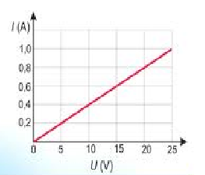
9. Urči z grafu aký prúd prechádza rezistorom
pri napätí 15 V ?

a/ 0,4 A b/ 0,6 A
c/ 0,5 A d/ 0,65 A

10. Urči z grafu z grafu aká napätie je na rezistore,
ak ním prechádza prúd 0,9 A.
a/ 20 V b/ 22,5V
c/ 25 V d/ 15 V

Správne odpovede
1. a 2.b 3. c 4. b 5. c 6. a 7. b 8. d 9. b 10. b

